Конспект НОД по конструированию в средней группе на тему: «Улица нашего города».
Интеграция образовательных областей: «Познание» (формирование целостной картины мира), «Художественно-эстетическое развитие» (конструирование, чтение художественной литературы), «Социально-коммуникативное развитие».
Виды детской деятельности: игровая, продуктивная, коммуникативная, познавательно-исследовательская.
Цели: продолжать учить детей сооружать постройки по заданной схеме; учить анализировать постройку, выделяя основные части, устанавливать пространственное расположение этих частей относительно друг друга (в домах - стены, окна, у заборчика – загородки); развивать способность различать и называть строительные детали (кубик, брусок, пластина, кирпичик, конус, цилиндр); упражнять в пространственном моделировании; приобщать к совместной деятельности – умению объединятся в небольшие группы; побуждать к речевому и игровому общению; развивать мышление, конструкторские навыки, умение выполнять творческие задания.
Материалы и оборудование : набор строительных деталей на подгруппу детей, картинки с изображением улиц города клина, мелкие игрушки для обыгрывания композиции, кукла – мальчик Миша.
Ход занятия

1. Организационный момент.
Воспитатель. Дети, сегодня в гости к нам пришел мальчик Миша и что-то принес с собой. Что в руках у нашего гостя?
Дети. Конструктор.
Воспитатель. Миша говорит, что этот конструктор ему подарили друзья на День рождения, а что с ним делать не сказали. Вот он и пришёл к нам за помощью.
Воспитатель. Дети, а для чего нужен конструктор?
Ответы детей (Чтобы строить)
Воспитатель. Что можно построить из конструктора?
Ответы детей (Мебель, мостики, машины и т. д.)
Воспитатель. Давайте посмотрим, какие детали находятся у Миши в коробке и попробуем их назвать. Только будьте очень внимательными.
2.Загадки.
Я буду вам загадывать загадку, а отгадку нужно будет «найти» в коробке и всем показать.
Что это за деталь, ребята:
Все стороны у него – квадраты?
Дети: Ответы детей… (КУБ) .
Воспитатель. А теперь найдите в коробке эту деталь и покажите. Молодцы.
Сбоку - треугольник,
Сверху – я кружок.

назови меня, дружок.
Ответы детей… (Конус) .
Кубик + кубик + кубик =
Ответы детей… (Брусок) .
По полу он катился
И вот остановился.
Поставь его, дружок
На ровненький кружок.
Ответы детей …. (Цилиндр) .
Воспитатель. Молодцы, дети. Назовите последнюю деталь, которая осталась в коробке? (Показываю пластину) .
Воспитатель. Видишь, Миша, наши дети очень хорошо знают название всех строительных деталей. А ещё они умеют строить. Сегодня наши ребята будут настоящими строителями, а ты у них поучишься. Но прежде, чем мы приступим к работе, давайте немного разомнемся.
3.Физкультминутка
Вправо - влево наклоняйтесь.
Как цилиндры покачайтесь.
Попрыгайте как шарики.
Сделайте «фонарики».
А шарики катаются
Ребята улыбаются.

4.Конструирование
Воспитатель. Дети, сегодня я вам предлагаю построить улицу нашего города. Для начала давайте рассмотрим картинку с изображение улиц. Каждый из вас сделает постройку, которую мы поставим на лист картона, где я заранее для вас расчертила дорогу. А Миша с удовольствием у вас поучится.
Дети выполняют задание.

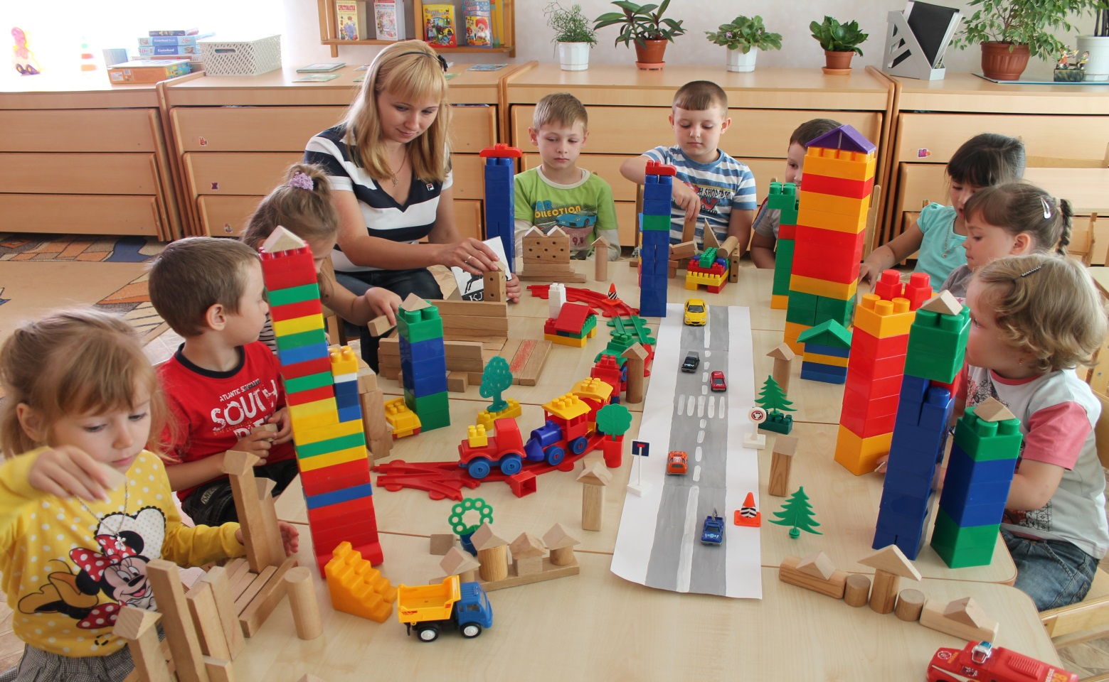
Воспитатель. Задает вопросы:
Как называется твоя постройка?
Кто живёт в твоём домике?

Для кого ты сделал свою постройку?
Из каких частей состоит твой домик?
(Ответы детей: я построил домик, в нем живут люди, в домике есть стены, крыша, окна, дверь; я построил мост- это спуск, а это подъём… )
Воспитатель. Дети, посмотрите, какой замечательный город у нас получилась, очень похож на наш родной город Клин. Теперь вы можете поиграть на улицах любимого города.
5.Вывод
Воспитатель. Ребята, Мише очень понравилась наша группа, но ему пора возвращаться к себе домой. Теперь он умеет строить из конструктора всё, потому что вы его научили. Он говорит «До свидания», но обещает вернуться ещё.
Дети, вы сегодня очень хорошо отгадывали загадки, строили интересные постройки, дружно играли.
Молодцы!

